|  |
| --- |
| 5. Klassenarbeit, 8c, 27.06.13, Wurzeln, Winkel und Satz von Pythagoras   **Rechnen ohne Taschenrechner (20P)**  **Name:** ______________________ **Punkte:** ________  **Namen eingetragen?** |

|  |
| --- |
| **1.) Quadrieren und Wurzelziehen (10P)** |

Berechne soweit wie möglich.

|  |  |  |  |
| --- | --- | --- | --- |
| a) ${11}^{2}=$ | b) ${ \left(-9\right)}^{2}=$ | c) ${1,5}^{2}=$ | d) $({\frac{12}{13})}^{2}=$ |
| e) $\sqrt{25}=$ | f) $\sqrt{0,36}=$ | g) $\sqrt{\frac{121}{256}}=$ | h) $\sqrt{-4}=$ |
| i) $\sqrt{396} :\sqrt{11}=$ | | j) $\sqrt{7}⋅\sqrt{700}=$ | |
| k) $\sqrt{\sqrt{64}⋅12,5}=$ | | l) | |

|  |
| --- |
| **2.) Quadrate in einem Rechteck (6P)** |

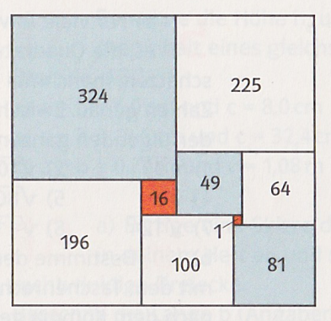Das rechts abgebildete Rechteck besteht aus einzelnen Quadraten, für die der Flächeninhalt in mm2 angegeben ist. Fülle die Lücken aus.

Flächeninhalt und Seitenlänge sind in folgender Tabelle angegeben:

|  |  |  |  |  |  |  |  |  |  |
| --- | --- | --- | --- | --- | --- | --- | --- | --- | --- |
| Flächeninhalt  in mm2 | 1 | 16 | 49 | 64 | 81 | 100 | 196 | 225 | 324 |
| Seitenlänge  in mm | 1 |  | 7 | 8 | 9 | 10 |  | 15 |  |

Die Seitenlängen des großen Rechtecks betragen mm und mm.

Der Flächeninhalt des großen Rechtecks beträgt mm2.

|  |
| --- |
| **3.) Winkel bestimmen (4P)** |

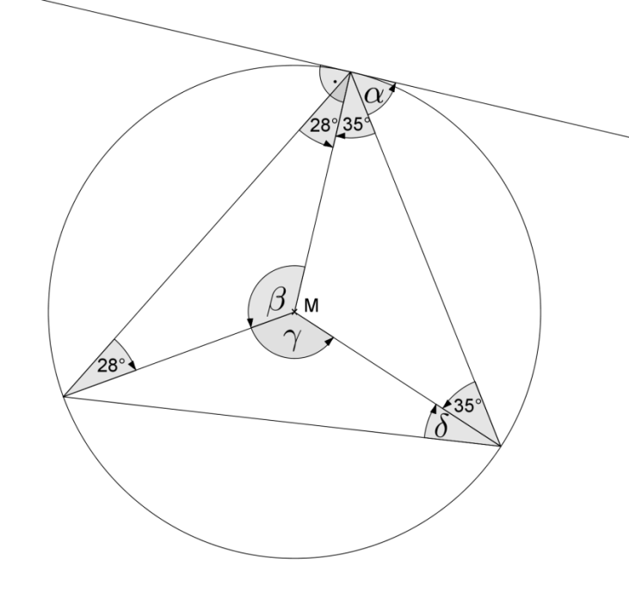Bestimme die fehlenden Winkelwerte.

°

°

α = β =

°

°

γ = δ =

Platz für Nebenrechnungen:



Note für die Klassenarbeit: Kopfrechen-Note: Note für das Arbeitsheft:

|  |
| --- |
| 5. Klassenarbeit, 8c, 27.06.13, Wurzeln, Winkel und Satz von Pythagoras (P)   **Hauptteil (30P)**  **Name:** ______________________________________  **Namen eingetragen?** |

|  |
| --- |
| 4.) Flächengleiches Grundstück (10P) |

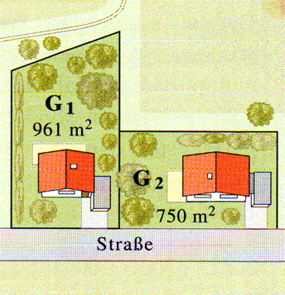

Gegeben sind die beiden Grundstücke G1 und G2 aus dem nebenstehenden Beispiel.

1. Bestimme die Gesamtfläche der beiden Grundstücke in m2 und ha. [Zur Erinnerung: 1 ha entspricht der Fläche eines Quadrates mit der Seitenlänge 100 m, d. h., 1 ha entspricht der Fläche von 2 Fußballfeldern.] (2P)

Die beiden Grundstücke G1 und G2 sollen in ein flächengleiches **quadratisches** Grundstück G umgewandelt werden.

1. Gib für die Seitenlänge a des **quadratischen** Grundstücks G einen **exakten** Wert und einen **auf Meter gerundeten** Wert an. Begründe Deine Angaben. (4P)
2. Zeichne das **quadratische** Grundstück G in einem Maßstab von 1 : 1000 (1 cm auf der Karte entspricht 10 m in Wirklichkeit) in das unten links befindliche Koordinatengitter. (2P)
3. Zeichne in einem Maßstab von 1 : 1000 ein zu G flächengleiches **rechteckiges** Grundstück R, das **kein Quadrat** ist, in das unten rechts befindliche Koordinatengitter. [Tipp: Die Zahl 1711 hat die ganzzahligen Teiler 29 und 59.] (2P)

|  |  |  |  |  |  |  |  |  |  |  |  |  |  |  |  |  |  |  |  |  |  |  |  |  |  |  |  |  |  |  |  |  |  |  |
| --- | --- | --- | --- | --- | --- | --- | --- | --- | --- | --- | --- | --- | --- | --- | --- | --- | --- | --- | --- | --- | --- | --- | --- | --- | --- | --- | --- | --- | --- | --- | --- | --- | --- | --- |
| Quadratisches Grundstück G | | | | | | | | | | | | | | | | |  | Rechteckiges Grundstück R | | | | | | | | | | | | | | | | |
|  |  |  |  |  |  |  |  |  |  |  |  |  |  |  |  |  |  |  |  |  |  |  |  |  |  |  |  |  |  |  |  |  |  |
|  |  |  |  |  |  |  |  |  |  |  |  |  |  |  |  |  |  |  |  |  |  |  |  |  |  |  |  |  |  |  |  |  |  |
|  |  |  |  |  |  |  |  |  |  |  |  |  |  |  |  |  |  |  |  |  |  |  |  |  |  |  |  |  |  |  |  |  |  |
|  |  |  |  |  |  |  |  |  |  |  |  |  |  |  |  |  |  |  |  |  |  |  |  |  |  |  |  |  |  |  |  |  |  |
|  |  |  |  |  |  |  |  |  |  |  |  |  |  |  |  |  |  |  |  |  |  |  |  |  |  |  |  |  |  |  |  |  |  |
|  |  |  |  |  |  |  |  |  |  |  |  |  |  |  |  |  |  |  |  |  |  |  |  |  |  |  |  |  |  |  |  |  |  |
|  |  |  |  |  |  |  |  |  |  |  |  |  |  |  |  |  |  |  |  |  |  |  |  |  |  |  |  |  |  |  |  |  |  |
|  |  |  |  |  |  |  |  |  |  |  |  |  |  |  |  |  |  |  |  |  |  |  |  |  |  |  |  |  |  |  |  |  |  |
|  |  |  |  |  |  |  |  |  |  |  |  |  |  |  |  |  |  |  |  |  |  |  |  |  |  |  |  |  |  |  |  |  |  |
|  |  |  |  |  |  |  |  |  |  |  |  |  |  |  |  |  |  |  |  |  |  |  |  |  |  |  |  |  |  |  |  |  |  |
|  |  |  |  |  |  |  |  |  |  |  |  |  |  |  |  |  |  |  |  |  |  |  |  |  |  |  |  |  |  |  |  |  |  |
|  |  |  |  |  |  |  |  |  |  |  |  |  |  |  |  |  |  |  |  |  |  |  |  |  |  |  |  |  |  |  |  |  |  |

|  |
| --- |
| **5.) Quadrat im Quadrat (10P)** |

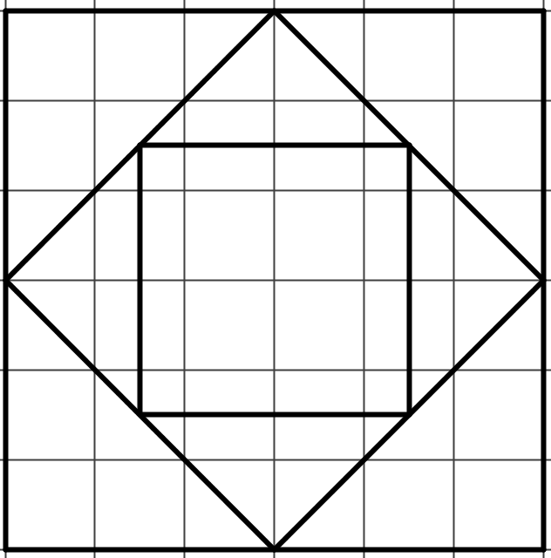

Q1

In einem großen Quadrat Q1 mit der Seitenlänge von 6 cm werden kleinere Quadrate so eingefügt, dass das nächstkleinere Quadrat seine Eckpunkte auf den Mittelpunkten der Seiten des größeren Quadrates hat (vgl. Abb. rechts).

Q2

Q3

1. Zeichne das Quadrat Q4 in die Abbildung rechts ein. (2P)
2. Gib die Flächeninhalte der Quadrate Q1, Q2 und Q3 an. (3P)

cm2

cm2

cm2

1 cm

Flächeninhalt von Q1: Q2: Q3:

(verkleinerte Darstellung!)

1. Bestimme die exakten Seitenlängen der Quadrate Q2, Q3 und Q9. (3P)

cm

cm

cm

Seitenlänge von Q2: Q3: Q9:

Platz für Nebenrechnungen:

1. Gib an, ob das hundertste Quadrat Q100 eine rationale oder irrationale Seitenlänge hat. Begründe Deine Entscheidung. (2P)

|  |
| --- |
| 6.) Luftlinienentfernungen (10P) |

Auf der folgenden Karte sind quadratische Kästchen der Länge 1 cm eingezeichnet. 1 Kästchen entspricht der Entfernung von 100 m.

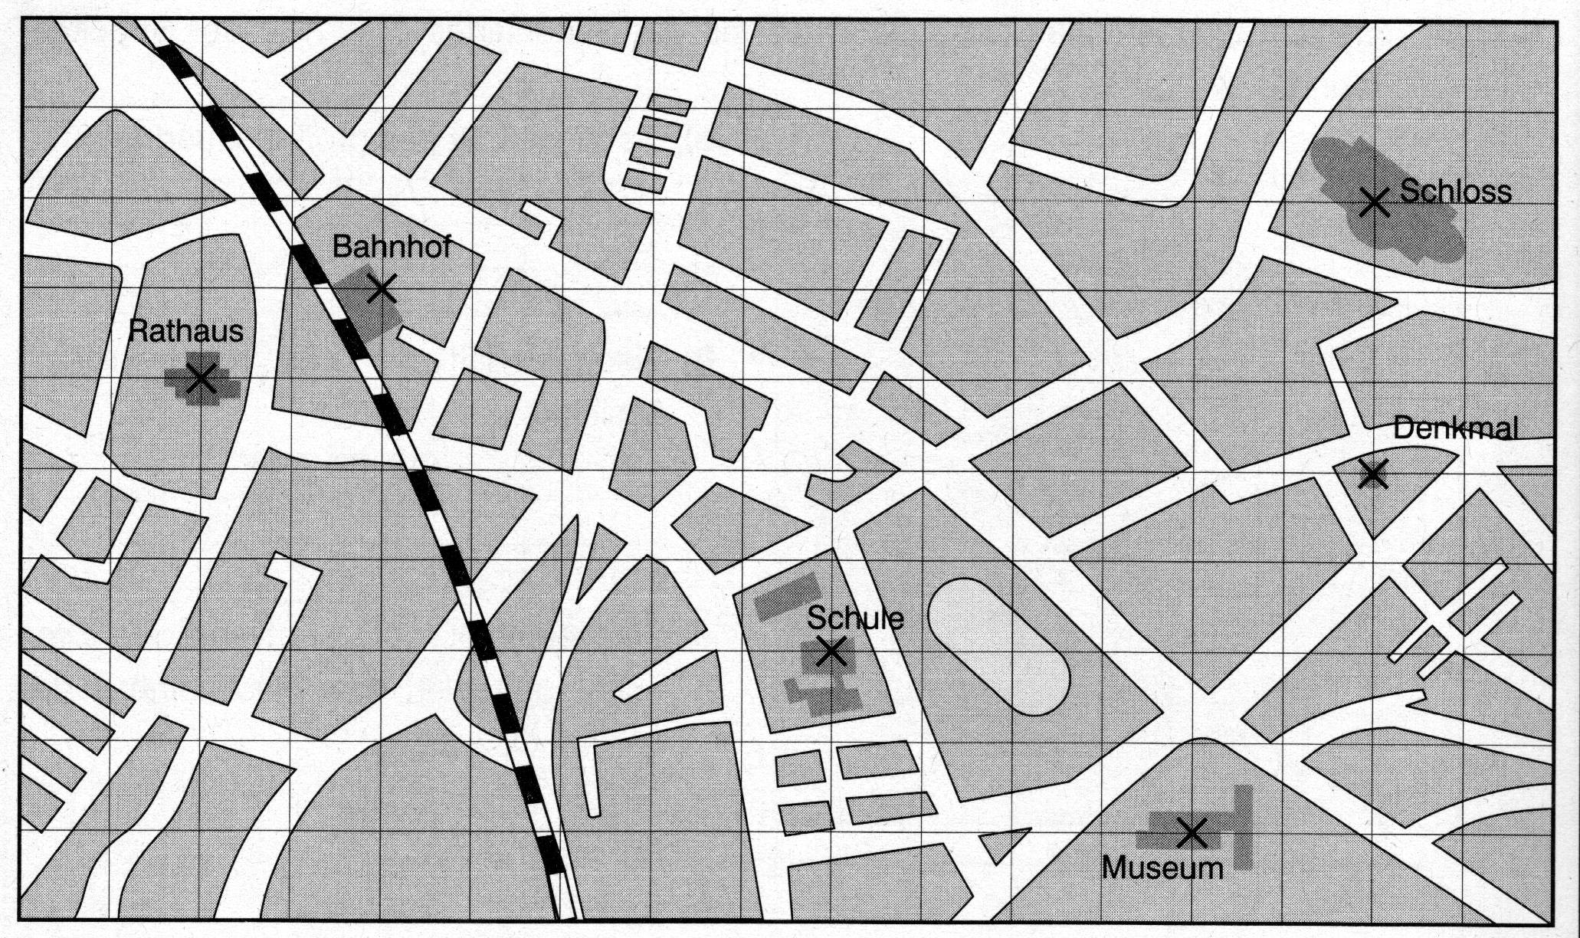

1. Gib die Entfernung vom Schloss zum Denkmal an. (1P)

m

1 :

1. Bestimme den Maßstab der Karte. (1P)
2. Zeichne die Luftlinienentfernung von der Schule zum Museum in die Abbildung ein. Gib die entsprechende Entfernung in Metern an. (3P)
3. Berechne mithilfe des Satzes von Pythagoras die in c) gemessene Entfernung. Bezeichne dafür zunächst im unten rechts befindlichen rechtwinkligen Dreieck die Ortspunkte für die Schule (mit S) und das Museum (mit M), die gesuchte Entfernung von Schule und Museum (mit d) sowie die aus der Karte bekannten Seitenlängen. (5P)

|  |
| --- |
| 7.) Zusatzaufgabe: Umgeknickter Baum (5ZP) |

|  |  |
| --- | --- |
| Baum.jpgEin Baum ist so umgeknickt, dass er jetzt genau über den 2 m breiten Fluss ragt. Die Knickstelle teilt den Baum in zwei Teile. Der längere Teil, der über den Fluss führt, ist doppelt so lang wie der kürzere Teil.  Gib an, in welcher Höhe der Baum umgeknickt. Bestimme die Höhe des Baums. Gib Deinen Lösungsweg an. |  |

|  |
| --- |
| 8.) Zusatzaufgabe: Rational oder Irrational? Das ist hier die Frage. (5ZP) |

Beweise folgende Aussage: Addiert man eine rationale und eine irrationalen Zahl miteinander, so ist die Summe immer eine irrationale Zahl. [Tipp: Nimm an, dass die Summe rational ist, d. h. als Bruch darstellbar ist, und führe dies zu einem Widerspruch.]

|  |
| --- |
| 5. Klassenarbeit, 8c, 27.06.13, Wurzeln, Winkel und Satz von Pythagoras   **Rechnen ohne Taschenrechner (20P)**  **Name:** ______________________ **Punkte:** ________  **Namen eingetragen?** |

|  |
| --- |
| **1.) Quadrieren und Wurzelziehen (10P)** |

Berechne soweit wie möglich.

|  |  |  |  |
| --- | --- | --- | --- |
| a) ${11}^{2}=$ 121 | b) ${ \left(-9\right)}^{2}=$ 81 | c) ${1,5}^{2}=$ 2,25 | d) $({\frac{12}{13})}^{2}=$ $$\frac{144}{169}$$ |
| e) $\sqrt{25}=$ 5 | f) $\sqrt{0,36}=$ 0,6 | g) $\sqrt{\frac{121}{256}}=$ $$\frac{11}{16}$$ | h) $\sqrt{-4}=$ / |
| i) $\sqrt{396} :\sqrt{11}=$ $$\sqrt{396 :11}=\sqrt{36}=6$$ | | j) $\sqrt{7}⋅\sqrt{700}=$ $$\sqrt{7⋅700}=\sqrt{4900}=70$$ | |
| k) $\sqrt{\sqrt{64}⋅12,5}=$ $$\sqrt{8⋅12,5}=\sqrt{100}=10$$ | | l) | |

|  |
| --- |
| **2.) Quadrate in einem Rechteck (6P)** |

Das rechts abgebildete Rechteck besteht aus einzelnen Quadraten, für die der Flächeninhalt in mm2 angegeben ist. Fülle die Lücken aus.

Flächeninhalt und Seitenlänge sind in folgender Tabelle angegeben:

|  |  |  |  |  |  |  |  |  |  |
| --- | --- | --- | --- | --- | --- | --- | --- | --- | --- |
| Flächeninhalt  in mm2 | 1 | 16 | 49 | 64 | 81 | 100 | 196 | 225 | 324 |
| Seitenlänge  in mm | 1 | 4 | 7 | 8 | 9 | 10 | 14 | 15 | 18 |

33

32

Die Seitenlängen des großen Rechtecks betragen mm und mm.

1056

Der Flächeninhalt des großen Rechtecks beträgt mm2.

|  |
| --- |
| **3.) Winkel bestimmen (4P)** |

Bestimme die fehlenden Winkelwerte.

55°

124°

α = β =

27°

126°

γ = δ =

Platz für Nebenrechnungen:

|  |
| --- |
| 5. Klassenarbeit, 8c, 27.06.13, Wurzeln, Winkel und Satz von Pythagoras (P)   **Hauptteil (30P)**  **Name:** ______________________________________  **Namen eingetragen?** |

|  |
| --- |
| 4.) Flächengleiches Grundstück (10P) |



Gegeben sind die beiden Grundstücke G1 und G2 aus dem nebenstehenden Beispiel.

1. Bestimme die Gesamtfläche der beiden Grundstücke in m2 und ha. [Zur Erinnerung: 1 ha entspricht der Fläche eines Quadrates mit der Seitenlänge 100 m, d. h., 1 ha entspricht der Fläche von 2 Fußballfeldern.] (2P)

967 m2 + 750 m2 = 1711 m2 = 0,1711 ha

Die beiden Grundstücke G1 und G2 sollen in ein flächengleiches **quadratisches** Grundstück G umgewandelt werden.

1. Gib für die Seitenlänge a des **quadratischen** Grundstücks G einen **exakten** Wert und einen **auf Meter gerundeten** Wert an. Begründe Deine Angabe. (4P)

a = $\sqrt{1711}≈41$ m

Da der Flächeninhalt 1711 m2 beträgt, muss a2 = 1711 gelten.

Daher gilt: $a=\sqrt{1711}$.

1. Zeichne das **quadratische** Grundstück G in einem Maßstab von 1 : 1000 (1 cm auf der Karte entspricht 10 m in Wirklichkeit) in das unten links befindliche Koordinatengitter. (2P)
2. Zeichne in einem Maßstab von 1 : 1000 ein zu G flächengleiches **rechteckiges** Grundstück R, das **kein Quadrat** ist, in das unten rechts befindliche Koordinatengitter. [Tipp: Die Zahl 1711 hat die ganzzahligen Teiler 29 und 59.] (2P)

|  |  |  |  |  |  |  |  |  |  |  |  |  |  |  |  |  |  |  |  |  |  |  |  |  |  |  |  |  |  |  |  |  |  |  |
| --- | --- | --- | --- | --- | --- | --- | --- | --- | --- | --- | --- | --- | --- | --- | --- | --- | --- | --- | --- | --- | --- | --- | --- | --- | --- | --- | --- | --- | --- | --- | --- | --- | --- | --- |
| Quadratisches Grundstück G | | | | | | | | | | | | | | | | |  | Rechteckiges Grundstück R | | | | | | | | | | | | | | | | |
|  |  |  |  |  |  |  |  |  |  |  |  |  |  |  |  |  |  |  |  |  |  |  |  |  |  |  |  |  |  |  |  |  |  |
|  |  |  |  |  |  |  |  |  |  |  |  |  |  |  |  |  |  |  |  |  |  |  |  |  |  |  |  |  |  |  |  |  |  |
|  |  |  |  |  |  |  |  |  |  |  |  |  |  |  |  | a = 2,9 cm |  |  |  |  |  |  |  |  |  |  |  |  |  |  |  |  |  |
|  |  |  |  |  |  |  |  |  |  |  |  |  |  |  |  |  |  |  |  |  |  |  |  |  |  |  |  |  |  |  |  |  |  |
|  |  |  |  |  |  |  |  |  |  |  |  |  |  |  |  |  |  |  |  |  |  |  |  |  |  |  |  |  |  |  |  |  |  |
|  |  |  |  |  |  |  |  |  |  |  |  |  |  |  |  |  |  |  |  |  |  |  |  |  |  |  |  |  |  |  |  |  |  |
|  |  |  |  |  |  |  |  |  |  |  |  |  |  |  |  |  |  |  |  |  |  |  | b = 5,9 cm |  |  |  |  |  |  |  |  |  |  |
|  |  |  |  |  |  |  |  |  |  |  |  |  |  |  |  |  |  |  |  |  |  |  |  |  |  |  |  |  |  |  |  |  |  |
|  |  |  |  |  |  |  |  |  |  |  |  |  |  |  |  |  |  |  |  |  |  |  |  |  |  |  |  |  |  |  |  |  |  |
|  |  |  |  | a ≈ 4,1 cm |  |  |  |  |  |  |  |  |  |  |  |  |  |  |  |  |  |  |  |  |  |  |  |  |  |  |  |  |  |
|  |  |  |  |  |  |  |  |  |  |  |  |  |  |  |  |  |  |  |  |  |  |  |  |  |  |  |  |  |  |  |  |  |  |
|  |  |  |  |  |  |  |  |  |  |  |  |  |  |  |  |  |  |  |  |  |  |  |  |  |  |  |  |  |  |  |  |  |  |

|  |
| --- |
| **5.) Quadrat im Quadrat (10P)** |



Q1

In einem großen Quadrat Q1 mit der Seitenlänge von 6 cm und einem Flächeninhalt von 36 cm2 werden kleinere Quadrate so eingefügt, dass das nächstkleinere Quadrat seine Eckpunkte auf den Mittelpunkten der Seiten des größeren Quadrates hat (vgl. Abb. rechts).

Q4

Q2

Q3

1. Zeichne das Quadrat Q4 in die Abbildung rechts ein. (2P)
2. Gib die Flächeninhalte der Quadrate Q1, Q2 und Q3 an. (3P)

9 cm2

18 cm2

36 cm2

1 cm

Flächeninhalt von Q1: Q2: Q3:

(verkleinerte Darstellung!)

1. Bestimme die exakten Seitenlängen der Quadrate Q2, Q3 und Q9. (3P)

0,375 cm

3 cm

cm

Seitenlänge von Q2: Q3: Q9:

Platz für Nebenrechnungen:

1. Gib an, ob das hundertste Quadrat Q100 eine rationale oder irrationale Seitenlänge hat. Begründe Deine Entscheidung. (2P)

Das hundertste Quadrat Q100 hat eine irrationale Länge, da die Länge von Q2 mit cm irrational und ein $2^{49}$-faches der Seitenlängen von Q100 ist.

|  |
| --- |
| 6.) Luftlinienentfernungen (10P) |

Auf der folgenden Karte sind quadratische Kästchen der Länge 1 cm eingezeichnet. 1 Kästchen entspricht der Entfernung von 100 m.



1. Gib die Entfernung vom Schloss zum Denkmal an. (1P)

300 m

1. Bestimme den Maßstab der Karte. (1P)

1 : 10000

1. Zeichne die Luftlinienentfernung von der Schule zum Museum in die Abbildung ein. Gib die entsprechende Entfernung in Metern an. (3P)

Die Messung ergibt ungefähr 4,5 cm. Dies entspricht 450 m

1. Berechne mithilfe des Satzes von Pythagoras die in c) gemessene Entfernung. Bezeichne dafür zunächst im unten rechts befindlichen rechtwinkligen Dreieck die Ortspunkte für die Schule (mit S) und das Museum (mit M), die gesuchte Entfernung von Schule und Museum (mit d) sowie die aus der Karte bekannten Seitenlängen. (5P)

S

$${200}^{2}+{300}^{2}=d^{2}$$

$$\sqrt{{200}^{2}+{400}^{2}}=\sqrt{200000}=d$$

$d≈447$ m

d

200 m

M

400 m

|  |
| --- |
| 7.) Zusatzaufgabe: Umgeknickter Baum (5ZP) |

|  |  |
| --- | --- |
| Baum.jpgEin Baum ist so umgeknickt, dass er jetzt genau über den 2 m breiten Fluss ragt. Die Knickstelle teilt den Baum in zwei Teile. Der längere Teil, der über den Fluss führt, ist doppelt so lang wie der kürzere Teil.  Gib an, in welcher Höhe der Baum umgeknickt. Bestimme die Höhe des Baums. Gib Deinen Lösungsweg an. |  |

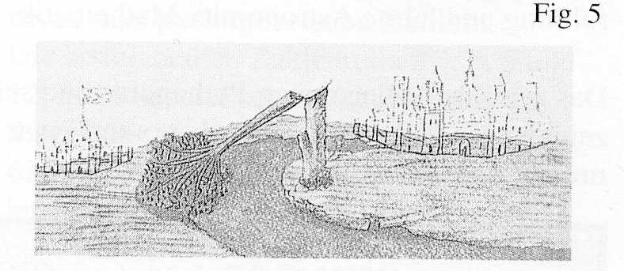

$$x^{2}+2^{2}={(2x)}^{2}=4x^{2}$$

$$3x^{2}=4$$

$$x^{2}=\frac{4}{3}$$

$x=\sqrt{\frac{4}{3}}≈1,15⟹h≈4,45$ m

2x

x

2

|  |
| --- |
| 8.) Zusatzaufgabe: Rational oder Irrational? Das ist hier die Frage. (5ZP) |

Beweise folgende Aussage: Addiert man eine rationale und eine irrationalen Zahl miteinander, so ist die Summe immer eine irrationale Zahl. [Tipp: Nimm an, dass die Summe rational ist, d. h. als Bruch darstellbar ist, und führe dies zu einem Widerspruch.]

Sei a eine rationale und b eine irrationale Zahl. Angenommen a + b ist rational, dann ließe sich a + b als rationaler Bruch darstellen, z. B. $a+b=\frac{p}{q}$. Dann gilt $b=\frac{p}{q}-a$. Da aber a nach Voraussetzung als rationaler Bruch darstellbar ist, ist $b=\frac{p}{q}-a$ auch ein rationaler Bruch. Dies ist ein Widerspruch dazu, dass b irrational ist. Daher ist a + b irrational, q. e. d.